吉林省住房和城乡建设厅文件

吉建科〔2023〕6号

吉林省住房和城乡建设厅关于
发布《吉林省适用绿色建材推广应用目录
(2023年版)》的通知

各市(州)建委(住房城乡建设局),长白山管委会住房城乡建 设局，长春新区城乡建设和管理委员会，中韩(长春)国际合作 示范区住房保障和城乡建设局，梅河口市住房城乡建设局，各县
(市、区)住房城乡建设局，各有关单位：
为加快绿色建材认证产品的推广应用工作，依据《吉林省住 房和城乡建设厅关于征集绿色建材信息的通知》(吉建科〔2022〕 21号),经对征集信息的整理汇总，形成了《吉林省适用绿色建
材推广应用目录(2023年版)》(见附件),现予以发布。

各地、各有关单位在推广应用过程中发现问题可及时与吉林 省住房和城乡建设厅建筑节能与科技处联系。联系人：石景海，
联系电话：0431-82752609。

附件：吉林省适用绿色建材推广应用目录(2023年版)

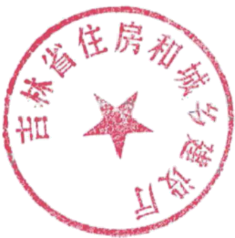
吉林省住房和城乡建设厅
2023年5月30日

吉林省住房和城乡建设厅办 公 室 2023年5月30日印发

